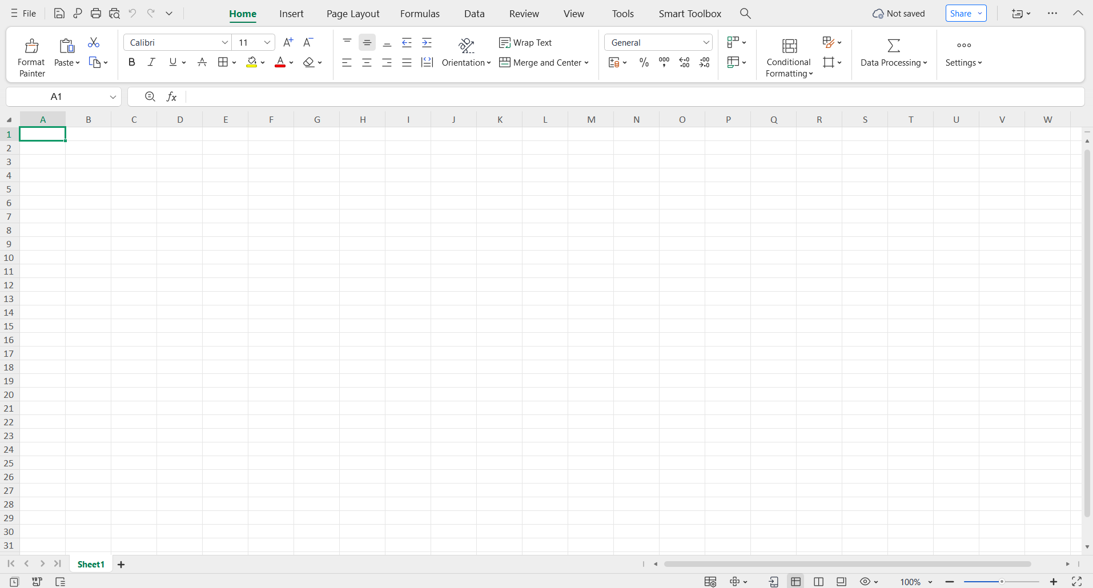

Thanh Tiêu đề

* Nằm ở trên cùng cửa sổ Excel.
* Hiển thị tên tệp hiện tại và phần mềm.

Thanh Công cụ Truy cập Nhanh

* Nằm góc trên bên trái.
* Chứa các nút lệnh hay dùng: Lưu, Hoàn tác (Undo), Làm lại (Redo)…

Ribbon

* Gồm nhiều Tab như Home, Insert, Page Layout, Formulas…
* Trong mỗi Tab có các Nhóm lệnh với biểu tượng, nút chức năng.

Thanh Trạng thái

* Nằm ở dưới cùng cửa sổ Excel.
* Hiển thị thông tin trạng thái: số trang tính, chế độ nhập, kết quả tính toán nhanh và công cụ phóng to/thu nhỏ.

Khu vực Bảng tính

* Là vùng chính gồm các ô (cell) sắp xếp thành hàng (row) và cột (column).